Kviečiame būsimuosius pirmokus į šeštadieninę mokyklėlę!

Vasario 11 d. 10 val. laukiame būsimųjų pirmokų šeštadieninėje mokyklėlėje.
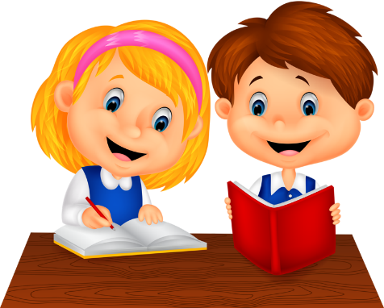
Vaikai susipažins su mokytojomis, mokykla pasėdės mokykliniame suole, su draugais pabėgios sporto salėje, pašoks, pažais mokyklos aktų salėje, dalyvaus rusų, lietuvių, anglų k. pamokėlėse.

Iki pasimatymo!
Sofijos Kovalevskajos
progimnazijos kolektyvas

Приглашаем будущих первоклассников в субботнюю школу!
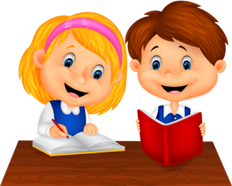
11 февраля в 10 часов ждём будущих первоклассников на занятия в субботней школе.
Ребята познакомятся друг с другом, с учителями, со школой, посидят за партой в настоящем классе, побегают в спортивном зале, а ещё побывают на занимательных уроках по русскому языку, литовскому и английскому языкам, конечно, проявят себя на математических занятиях.

До встречи!
Коллектив прогимназии
имени Софьи Ковалевской

